” Теория автоматического управления ”

Лабораторная работа №4

Слежение и компенсация: виртуальный выход

Выполнил: Бухарев Святослав Андреевич

Факультет: СУиР

Группа: R3381

Вариант 9

Преподаватели: Перегудин А. А., Пашенко А. В.

**Задание 1. Компенсирующий регулятор по состоянию**

В соответствии с вариантом (9) по **Таблице 1** возьму матрицы из **Таблицы 2** и матрицу Γ из **Таблицы 3**:

Рассмотрим систему:

,

генератор внешнего возмущения

и виртуальный выход вида

***Выполним следующие шаги:***

* Найти собственные числа матрицы Γ и определить характер внешнего возмущения:

Определим характер внешнего возмущения по модам системы:

Получаем гармонический характер возмущения системы, где частоты равны:

* Построить схему моделирования системы, замкнутой компенсирующим регулятором:

,

обеспечивающим выполнение целевого условия:

(1)

при внешнем воздействии, задаваемом генератором:

Построим схему (расширенную версию смотреть в приложении):

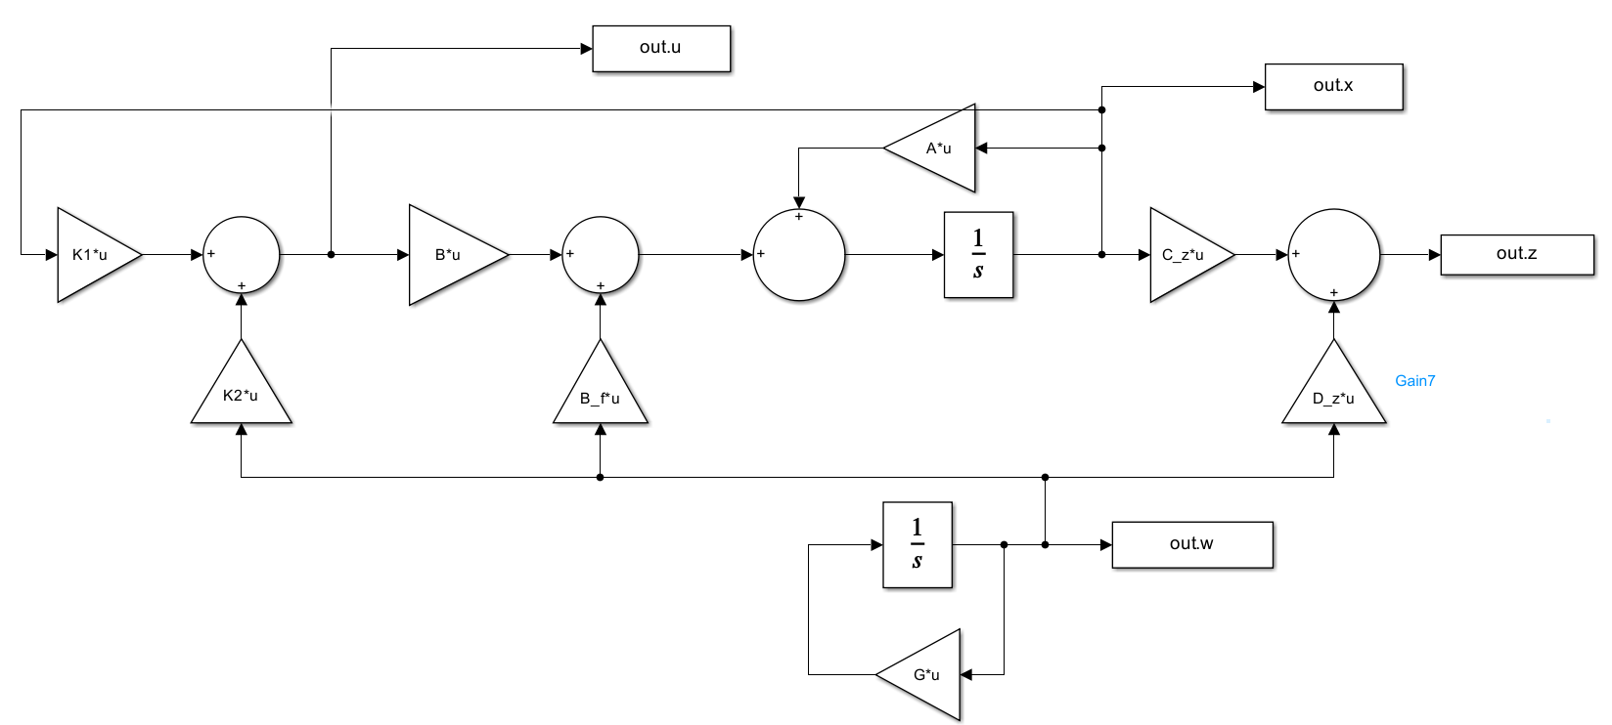

Рисунок 1. Схема моделирования системы.

* Синтезировать «feedback»-компоненту компенсирующего регулятора любым пройденным на курсе способом. Привести выкладки процедуры синтеза и полученную матрицу .

Синтезируем «feedback»-компоненту с помощью матричных уравнений Сильвестра:

Матрицы Г и Y в данном случае возьмём равные:

где желаемый спектр будет равен

Получаем значение

* Синтезировать «feedforward»-компоненту компенсирующего регулятора. Привести выкладки процедуры синтеза и полученную матрицу .

Синтезируем «feedforward»-компоненту компенсирующего регулятора:

1. Выбираем так, чтобы
2. Находим P и Y как решение системы уравнений:
3. Вычислим по формуле:

В данном случае внешнее возмущение и мы решаем задачу компенсации.

Получаем значение

* Выполним компьютерное моделирование

***Разомкнутая системы ():***

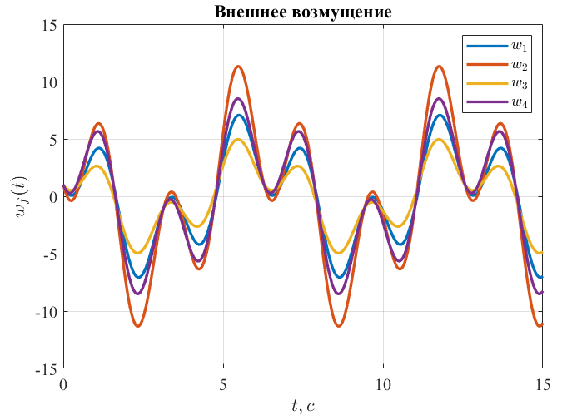

Рисунок 2. Вектор состояния генератора внешнего возмущения

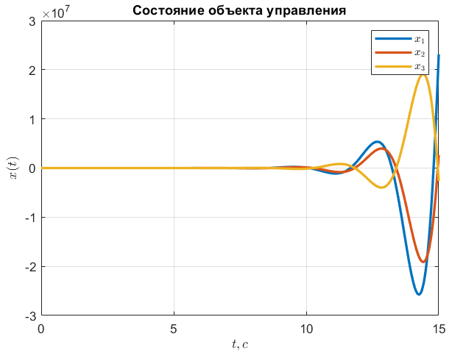

Рисунок 3. Вектор состояния

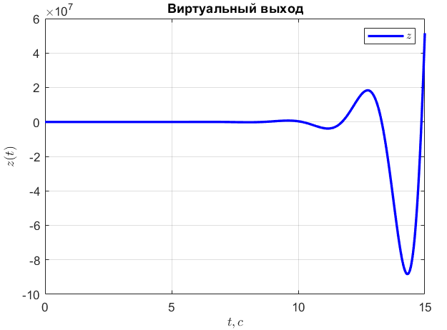

Рисунок 4. Виртуальный выход

Как мы видим, обнуляя регулирующее воздействие , мы получаем неустойчивые графики, так как система изначально была неустойчива.

***Система, замкнутая регулятором с «feedback»-компонентой:***

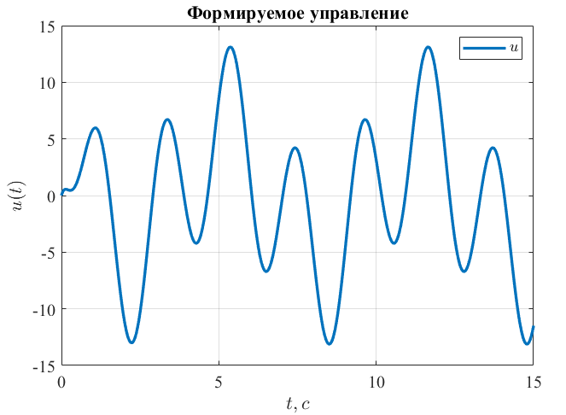

Рисунок 5. Управление регулятора

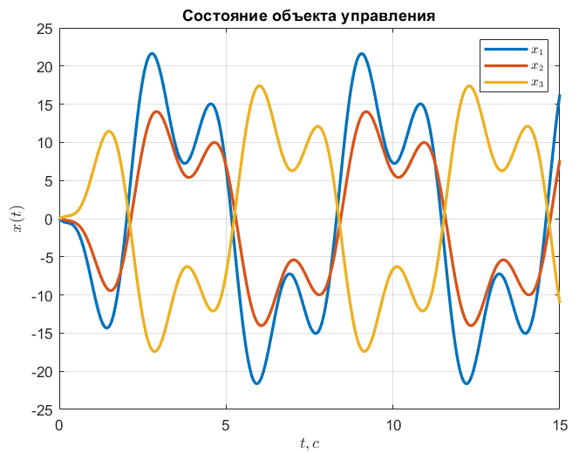

Рисунок 6. Вектор состояния

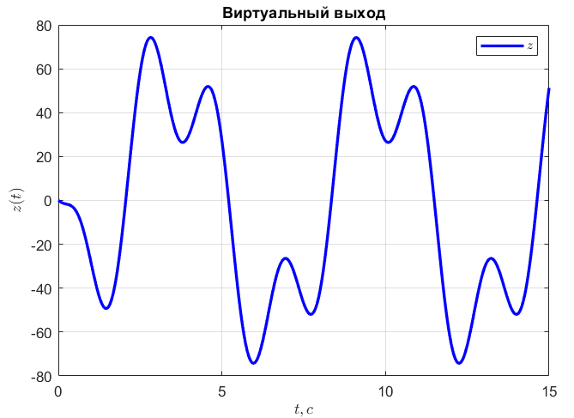

Рисунок 7. Виртуальный выход

Как мы видим, управления всё ещё не достаточно, чтобы скомпенсировать внешние возмущения, система стала устойчивой, но не асимптотически, поэтому выход не уходит в ноль.

***Система, замкнутая компенсирующим регулятором :***

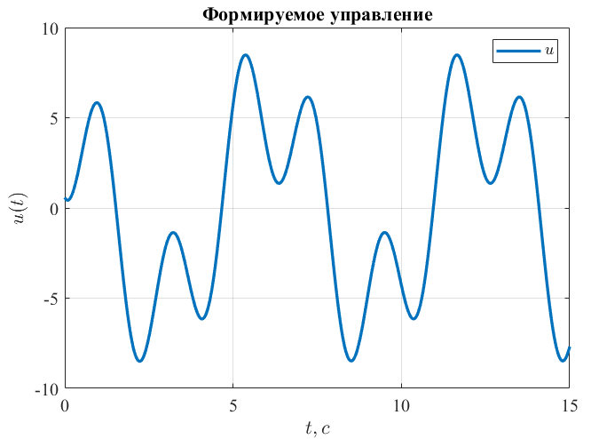

Рисунок 8. Управление регулятора

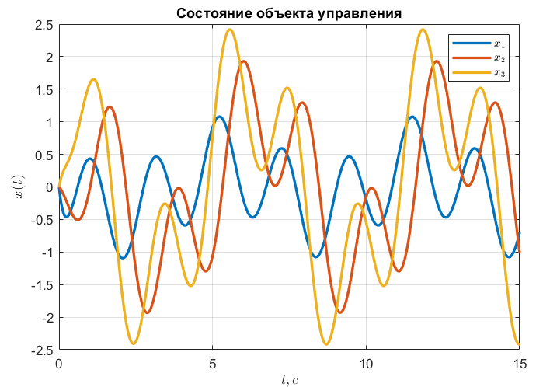

Рисунок 9. Вектор состояния

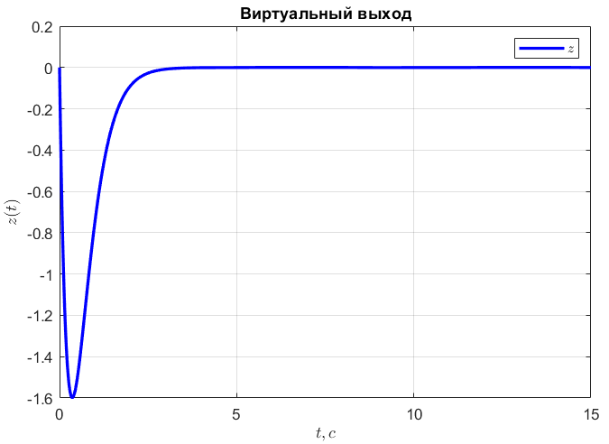

Рисунок 10. Виртуальный выход

Теперь, с помощью регулятора наша цель управления достигнута

***Вывод:***

Проделав компьютерное моделирование при разных , мы убедились в том, что только при помощи feedback-компоненты (обратной связи) и feedforward-компоненты (прямой связи) вместе взятыми, можно добиться полной компенсации внешнего возмущения системы.

**Задание 2. Следящий регулятор по состоянию**

В соответствии с вариантом (9) по **Таблице 1** возьму матрицы из **Таблицы 2** и матрицы Γ и из **Таблицы 3**:

Рассмотрим систему:

,

генератор задающего сигнала

и виртуальный выход вида

Выполним следующие шаги:

* Найти собственные числа матрицы Γ и определить характер задающего сигнала.

Воспользуемся данными предыдущего задания:

Определим характер сигнала по модам системы:

Получаем гармонический характер задающего сигнала системы с частотой:

* Построить схему моделирования системы, замкнутой следящим регулятором , обеспечивающим выполнение целевого условия (1) при внешнем воздействии, задаваемом генератором.



Рисунок 11. Схема моделирования системы.

* Синтезировать «feedback»-компоненту следящего регулятора любым пройденным на курсе способом. Привести выкладки процедуры синтеза и полученную матрицу .

Синтезируем «feedback»-компоненту при помощи матричных уравнений Сильвестра:

Матрицы Г и Y :

Получаем матрицу равную:

* Синтезировать «feedforward»-компоненту следящего регулятора . Привести выкладки процедуры синтеза и полученную матрицу .

Синтезируем «feedforward»-компоненту следящего регулятора:

1. Выбираем так, чтобы
2. Находим P и Y как решение системы уравнений:
3. Вычислим по формуле:

Здесь уже задающее воздействие и мы решаем задачу слежения.

Получаем значение

* Выполнить компьютерное моделирование

***Разомкнутая системы ():***

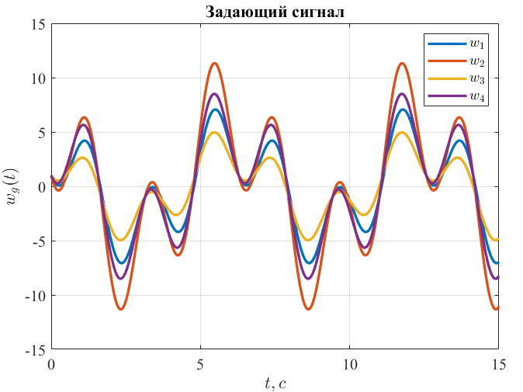

Рисунок 12. Вектор состояния генератора задающего сигнала

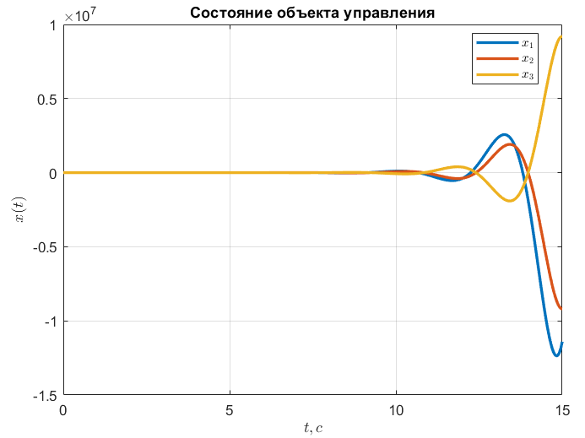

Рисунок 13. Вектор состояния

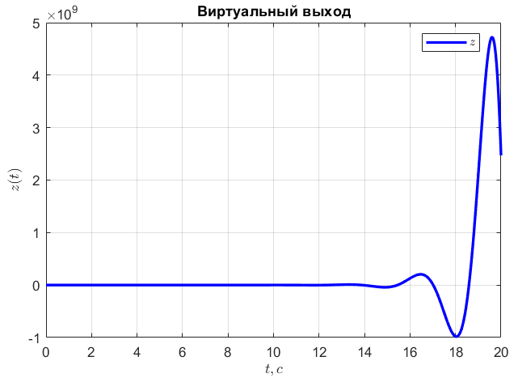

Рисунок 14. Виртуальный выход

Как мы видим, обнуляя регулирующее воздействие , мы получаем неустойчивые графики, потому что система изначально была неустойчива.

***Система, замкнутая регулятором с «feedback»-компонентой :***

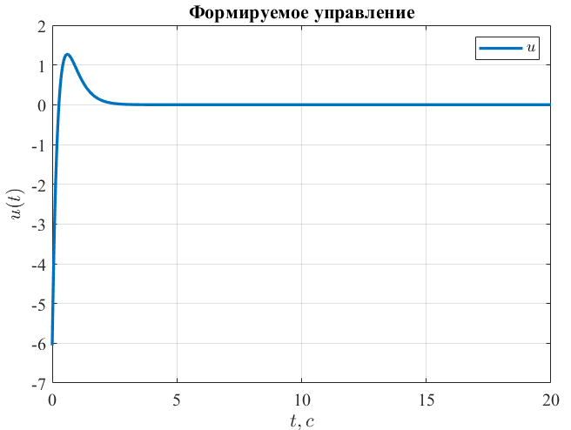

Рисунок 15. Управление регулятора

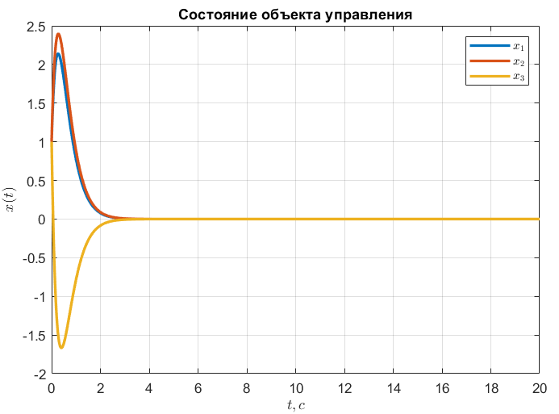

Рисунок 16. Вектор состояния

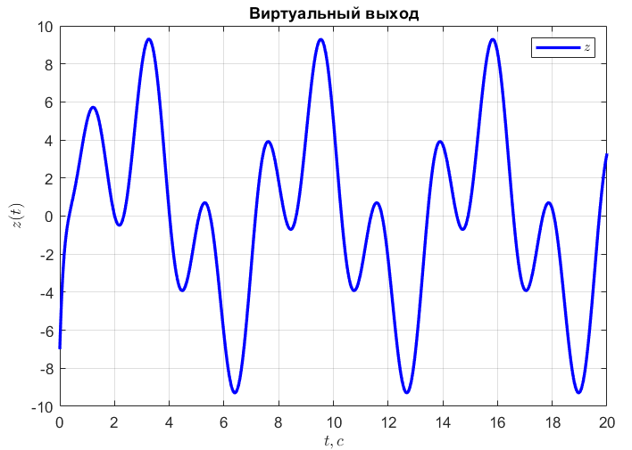

Рисунок 17. Виртуальный выход

В данном случае у нас уже нет заданного на объекте внешнего воздействия, поэтому наш регулятор формирует управление сходящееся к 0, но не выполняет задачу слежения за эталонной моделью .

***Система, замкнутая компенсирующим регулятором :***

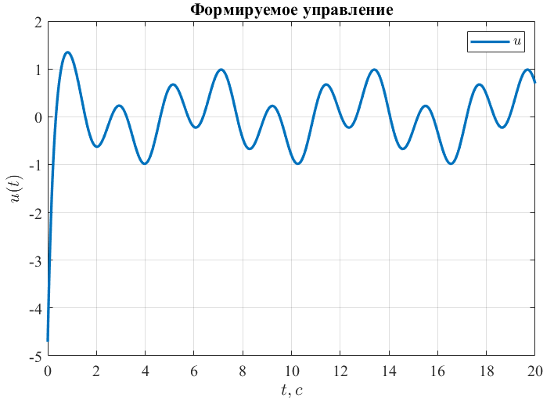

Рисунок 18. Управление регулятора

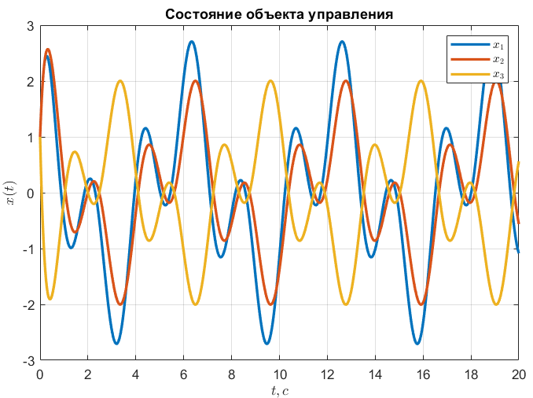

Рисунок 19. Вектор состояния

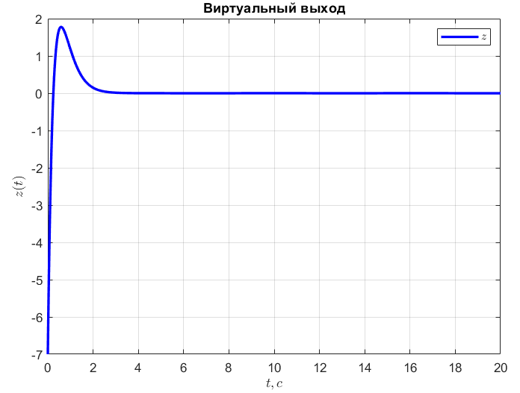

Рисунок 20. Виртуальный выход

Теперь, с помощью регулятора мы достигли цели управления и наш сигнал справляется с задачей слежения за внешним сигналом и

***Вывод:***

В нашем случае синтез следящего регулятора был почти аналогичным синтезу компенсирующего регулятора, но в данном случае мы не компенсировали поданное на объект внешнее возмущение, а изменяли наш исходный сигнал до совпадения с эталонным гармоническим воздействием.

**Задание 3. Слежение и компенсация по выходу**

В соответствии с вариантом (9) по **Таблице 1** возьму матрицы из **Таблицы 2** и матрицы и из **Таблицы 3**:

Рассмотрим систему:

,

генератор внешнего воздействия

Выполним следующие шаги:

* Найти собственные числа матрицы Γ и определить характер внешнего возмущения (допускается использовать результаты, полученные в предыдущих Заданиях).

Собственные числа:

Определим характер внешнего возмущения по модам системы:

Получаем гармонический характер возмущения системы c частотами , .

* Проверить пару и на обнаруживаемость и сделать вывод о возможности осуществления слежения и компенсации по выходу.

Составим матрицу наблюдаемости пары (C, A), где и A*=*

по формуле:

Составив матрицу наблюдаемости, и вычислив её ранг, мы убедились в том, что система полностью наблюдаемая и соответственно обнаруживаемая. А значит, мы можем сделать вывод о том, что возможно осуществить слежение и компенсацию системы по выходу.

* Построить схему моделирования системы, замкнутой регулятором, состоящим из расширенного наблюдателя:

и закона управления:

при внешнем воздействии, задаваемом генератором:

Построим схему моделирования (расширенную версию можно посмотреть в приложении):

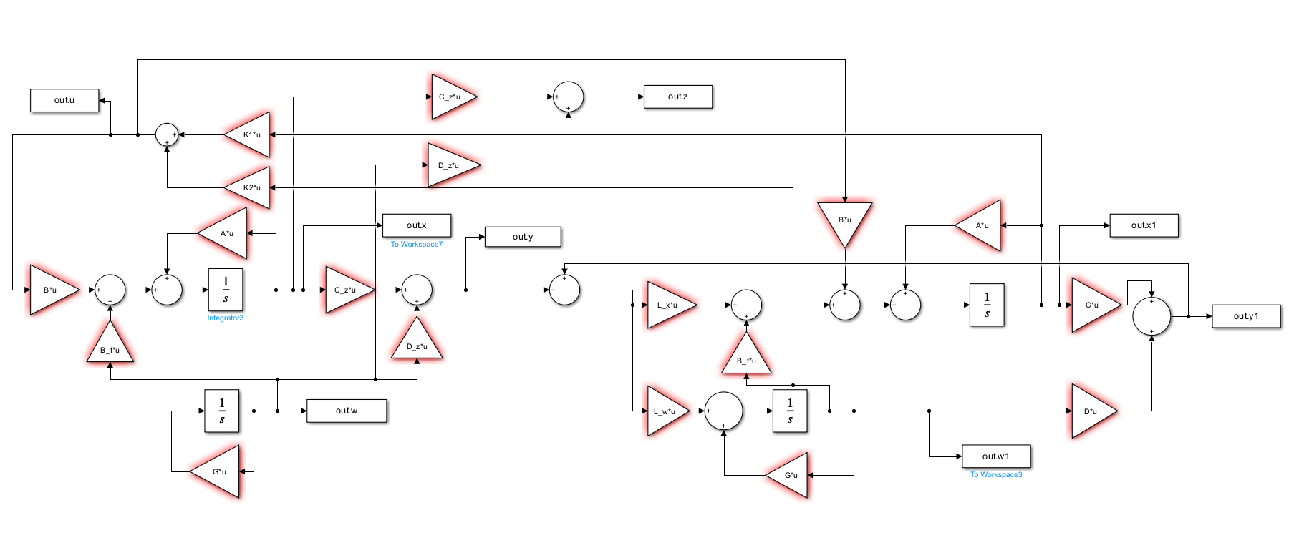

Рисунок 21. Схема моделирования системы

* Синтезировать «feedback»-компоненту следящего регулятора любым пройденным на курсе способом. Привести выкладки процедуры синтеза и полученную матрицу .

При помощи матричных уравнений Сильвестра найдём компоненту

Желаемый спектр:

Получаем матрицу равную:

* Синтезировать матрицу коррекции L наблюдателя. Привести выкладки процедуры синтеза и полученную матрицу L.

Синтезируем матрицу L с помощью LQR-регулятора:

Получаем:

* Рассмотреть два случая виртуального выхода:

***Первый случай***

Синтезируем «feedforward»-компоненту следящего регулятора:

Получаем:

Далее, представим уравнения регулятора в форме Вход-Состояние-Выход, где вход это , а выход :

Теперь найдём собственные числа матрицы системы и сравним с собственными числами матрицы генератора Γ.

Собственные числа матрицы Γ:

Собственные числа матрицы системы:

Как мы видим матрица системы не содержит в себе собственных чисел генератора Г.

Выполним компьютерное моделирование замкнутой системы с нулевыми начальными условиями наблюдателя:

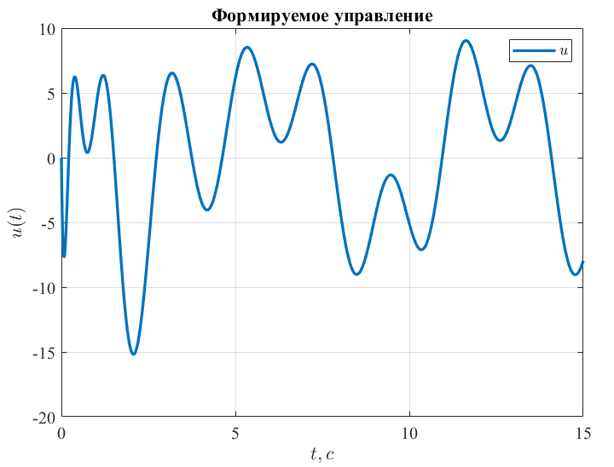

Рисунок 22. График формируемого регулятором управления

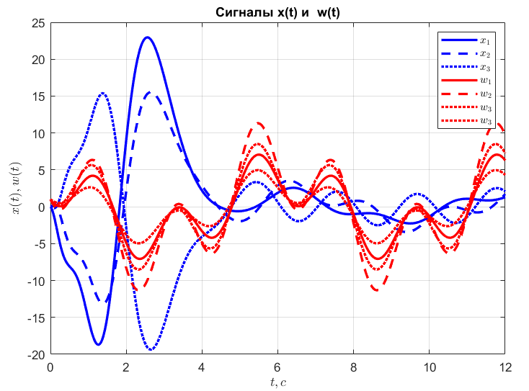

Рисунок 23. График сигнала

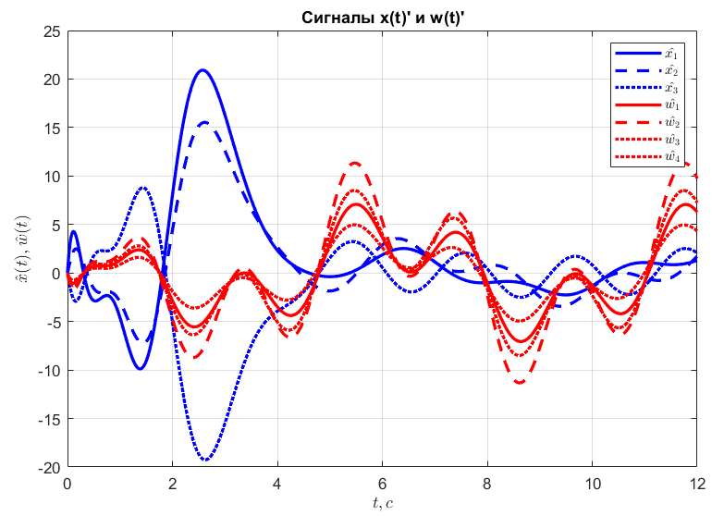

Рисунок 24. График сигнала

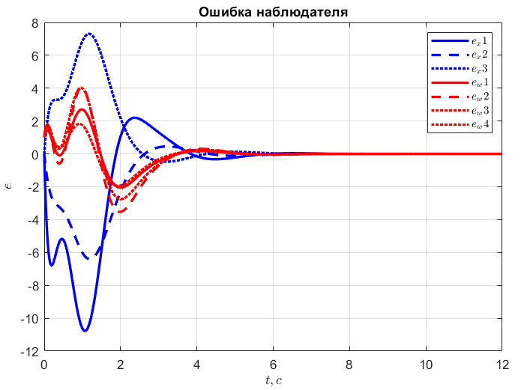

Рисунок 25. График ошибки наблюдателя.

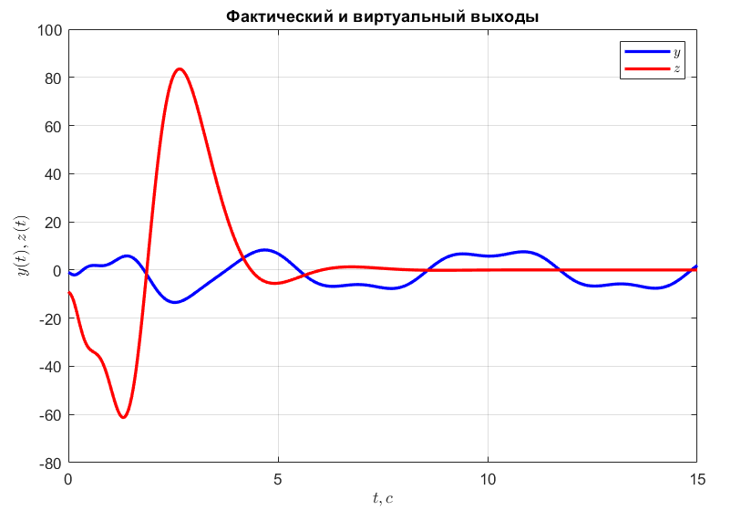

Рисунок 26. Графики фактического и виртуального выходов .

***Второй случай***

Синтезируем «feedforward»-компоненту следящего регулятора:

Получаем:

Далее, представим уравнения регулятора в форме Вход-Состояние-Выход, где вход это , а выход :

Теперь найдём собственные числа матрицы системы и сравним с собственными числами матрицы генератора Γ.

Собственные числа матрицы Γ:

Собственные числа матрицы системы:

Как мы видим в данном случае спектр матрицы системы содержит в себе собственные числа генератора Г. Этот явление называется принципом внутренней модели.

Выполним компьютерное моделирование замкнутой системы с нулевыми начальными условиями наблюдателя:

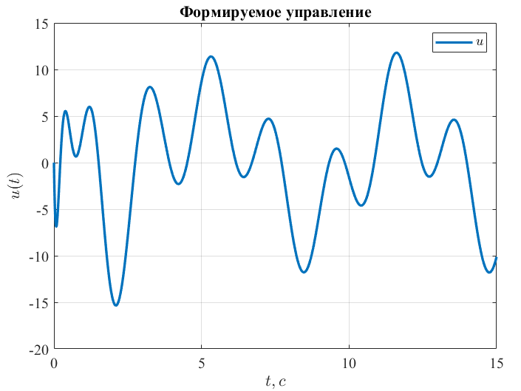

Рисунок 27. График формируемого регулятором управления

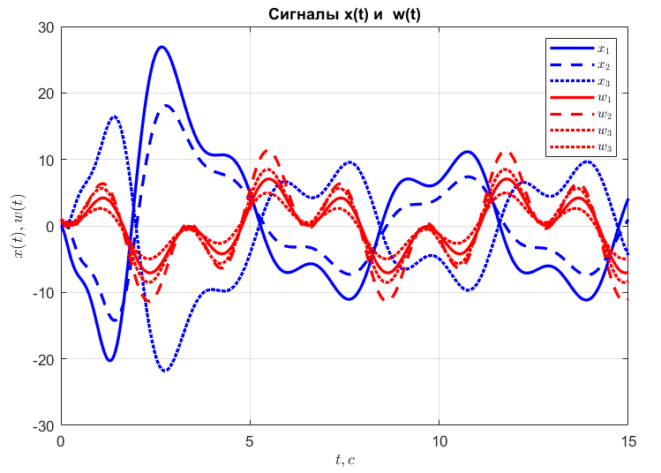

Рисунок 28. График сигнала

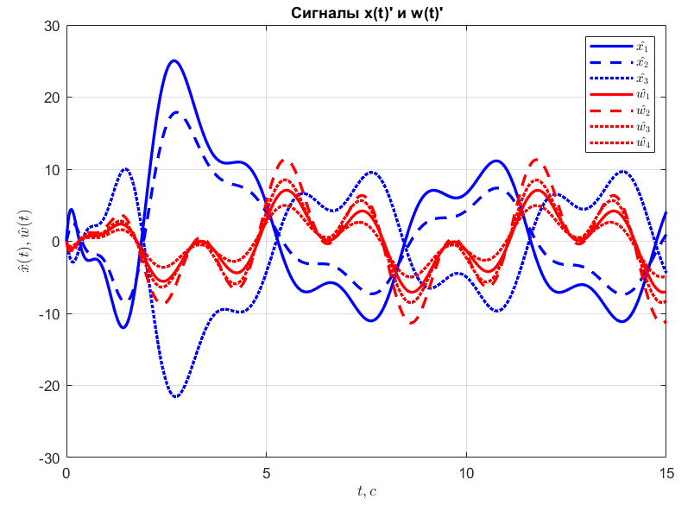

Рисунок 29. График сигнала

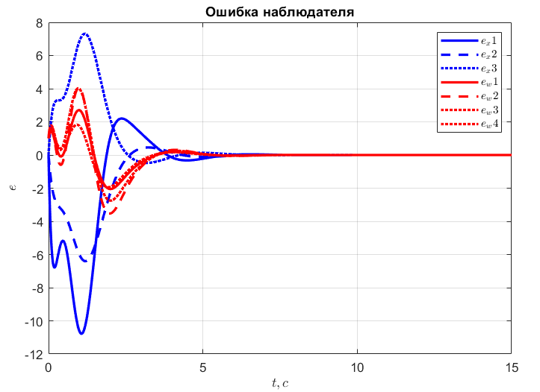

Рисунок 30. График ошибки наблюдателя.

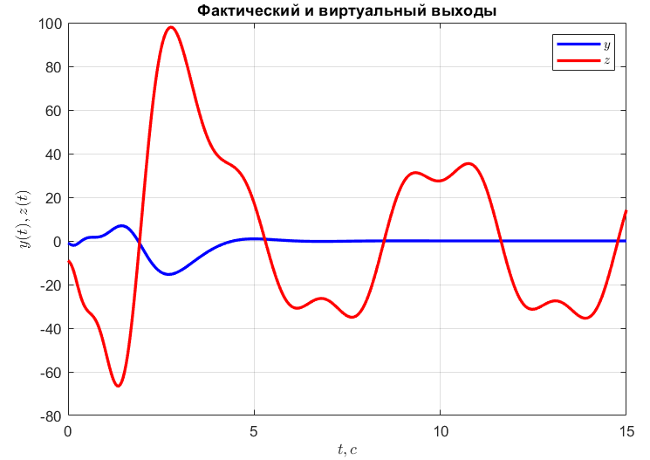

Рисунок 31. Графики фактического и виртуального выходов .

***Выводы:***

В данном задании мы выполняли слежение и компенсацию по выходу, добавив к нашему объекту расширенный наблюдатель. В результате мы справились с нашими задачами, свели к , а также синтезировали регулятор, в котором содержатся задаваемые внешние возмущения (принцип внутренней модели).

**Задание 4. Тележка и меандр**

Рассмотрим объект управления «тележка» и выполним следующие шаги:

* Синтезировать математическую модель «тележки», приняв в качестве выхода линейную координату
* Принять задающий сигнал меандром (англ. square wave) с произвольной ам плитудой и периодом (выбрать самостоятельно).
* Разложить сигнал в ряд Фурье и задаться конечным числом гармоник *m* для использования конечной суммы ряда в качестве приближенного сигнала .
* Сформировать генератор типа, способный порождать выбранные гармоники компоненты . Необходимый порядок генератора определить самостоятельно.
* Задаться виртуальным выходом в форме и задать матрицы такими, чтобы при выполнении целевого условия было справедливо:

Рассмотрим объект управления ”тележка”:

Примем задающий сигнал меандром с амплитудой и периодом .

Разложим этот сигнал в ряд Фурье и выберем конечное число гармоник

для использования конечной суммы ряда в качестве приближенного сигнала:

Сформируем генератор, способный порождать выбранные гармоники-компоненты :

Зададим матрицы при условиях:

В нашем случае мы решаем задачу слежения.

Синтезируем следящий регулятор, обеспечивающий выполнение целевого условия (1).

Синтезируем «feedback»-компоненту . При помощи матричных уравнений Сильвестра найдём компоненту

Желаемый спектр:

Получаем матрицу равную:

Синтезируем «feedforward»-компоненту следящего регулятора:

Получаем:

Выполним компьютерное моделирование замкнутой системы:

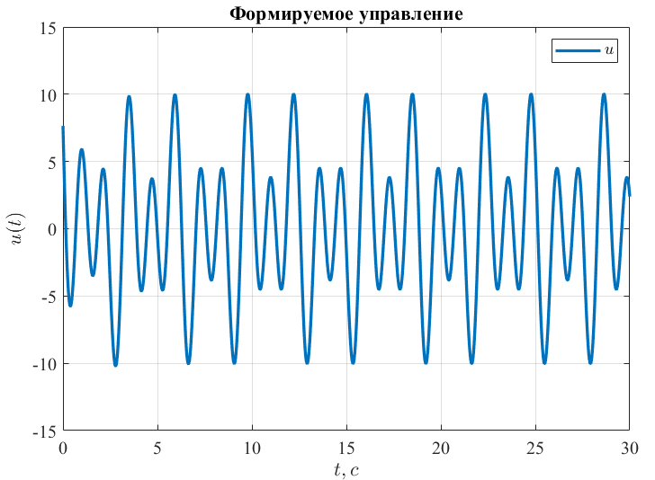

Рисунок 32. График формируемого регулятором управления

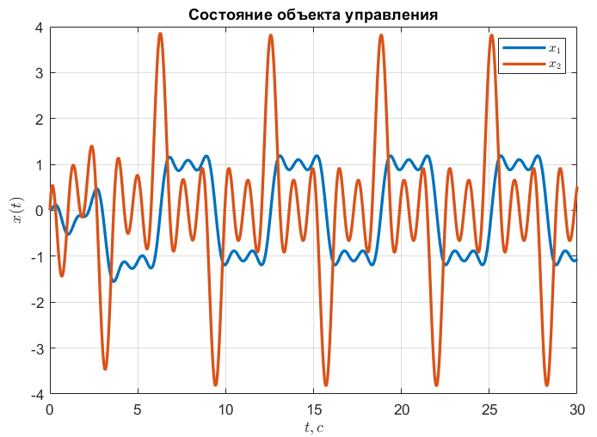

Рисунок 33. График замкнутой системы .

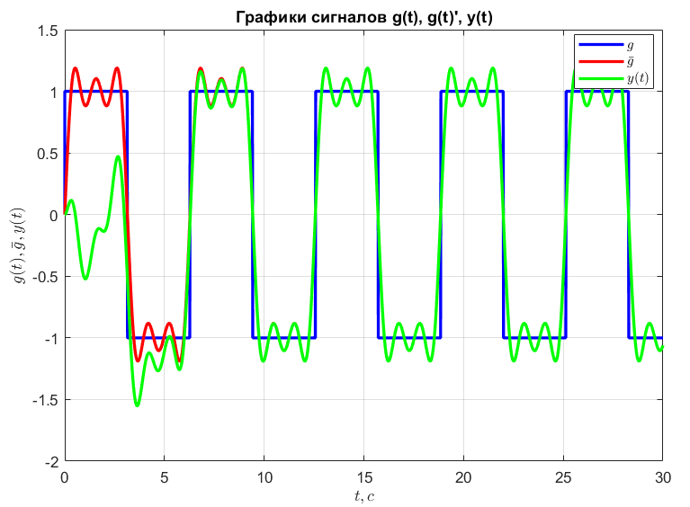

Рисунок 34. График сигналов

***Выводы:***

В данном задании необходимо было выполнить задачу слежения за движением тележки. Путём расчёта компонент по ранее используемым формулам, мы получили следящий регулятор, который повторяет сигнал похожий на меандр.

**Вывод:**

В ходе выполнения данной лабораторной работы мы решали задачи слежения за виртуальным выходом системы и его компенсации. В начале мы работали с заданными матрицами объекта и генератора, а в последнем задании проверили наши методы на реальном объекте тележки, при случайно выбранном внешнем воздействии. В результате получили решения, работающие на существующем объекте.

**Приложение**

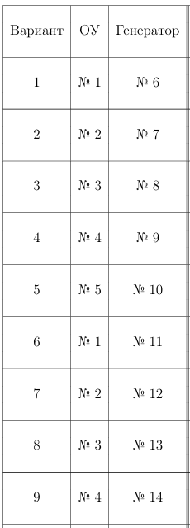

Таблица 1: Распределение условий Заданий по Вариантам.

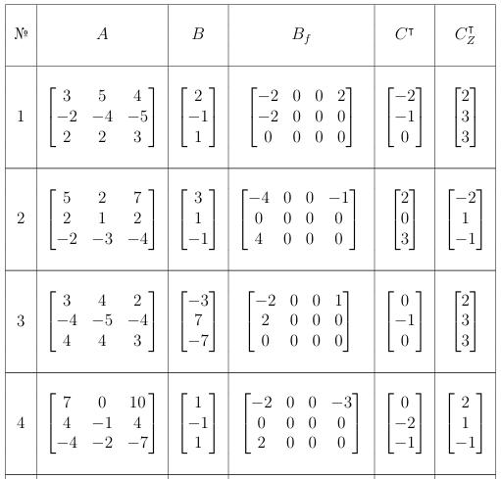

Таблица 2: Исходные данные для Заданий (объект).

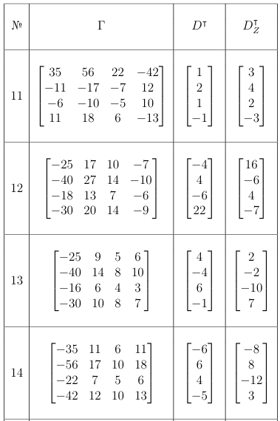

Таблица 3: Исходные данные для Заданий (генератор).



Рисунок 35. Расширенная схема моделирования системы (Задание 1)



Рисунок 36. Расширенная схема моделирования системы (Задание 3).